

**Fiche d’activité RT_10 : Fusion d’images et cumul de dose**

**Physicienne référente de la fiche** : Sophie Chiavassa

**Etudiante** : Marion Boulanger

**DQPRM Promotion 2021/2023**

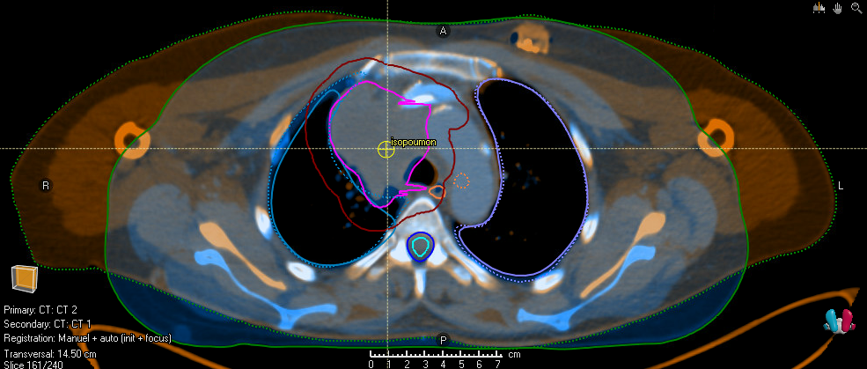

# Exercice 1 :

***Quel est le CT dosimétrique ?***

Le CT dosimétrique est le CT2 car la table est plate contrairement au CT1 où la table est incurvée. De plus, le matériel de positionnement dédié aux traitements de radiothérapies (plaque AIO) ainsi que les volumes cibles sont segmentés sur le CT2.

Le point de référence et l’isocentre sont également présents sur le CT2.

***L’autre CT était attaché à un TEP. Comment a été obtenu le contourage des structures 000 et 001 ?***

Le contourage des structures 000 et 001 a été obtenu à partir des fixations visibles sur l’examen TEP représentant le volume tumoral. L’imagerie TEP a été recalée sur le CT1 et les contours ont été copiés sur ce scanner.

***Quel était le lien entre ce CT et le TEP ?***

Le TEP et le CT1 font partis du même examen, ils ont été acquis sur la même machine (TEP-TDM). Le TEP a été recalé sur le CT1 après acquisition.

***Quel est l’objectif d’une fusion entre ces 2 images ? Quel type de fusion faut-il faire ?***

L’objectif d’une fusion entre ces deux images est de combiner l’information anatomique provenant du scanner et l’information fonctionnelle du TEP. Ceci permet d’améliorer la précision de la délinéation des volumes cibles. La fusion entre ces deux images permet également de les positionner dans le même référentiel.

Il est préférable de réaliser un recalage rigide. Un recalage déformable risquerait de modifier la dimension du volume cible et entrainerait ainsi une erreur de délinéation.

***Qui est la référence et qui est la cible ?***

L’image de référence est le scanner dosimétrique (CT2) sur lequel les volumes cibles ont été contourés. De plus, c’est également l’examen le plus récent.

L’image cible est le scanner associé à la TEP (CT1).

## Fusion basée sur les niveaux de gris

Tout d’abord, le contour externe sur le CT1 (scanner issu de l’examen TEP) doit être créé.

Nous pouvons remarquer que le positionnement du patient est différent entre les deux scanners (Figure 1). En effet, le patient a les bras le long du corps sur le CT1 et les bras relevés sur le scanner dosimétrique. Ceci complique le recalage car les structures osseuses telles que l’humérus, les omoplates et les clavicules sont décalées. Le contour externe ne pourra ainsi pas être une aide pour le recalage.

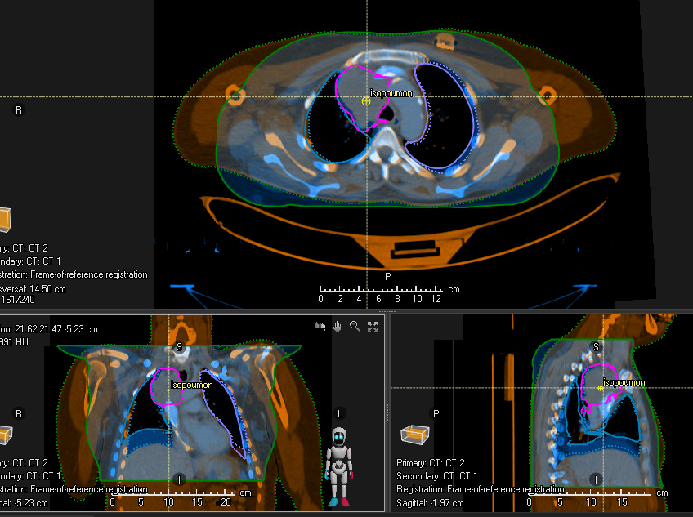

Figure  : Pré-alignement manuel du CT1 sur le CT2.

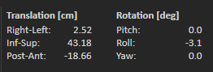

Figure  : Valeurs de translations et rotations après le pré-alignement manuel.

On choisit la méthode de recalage basée sur les niveaux de gris. On coche l’option « *Initialize automatically* ». Si cette option est cochée, elle ne prend pas en compte l’alignement manuel potentiel réalisé auparavant. Cette option choisit la meilleure option de point de départ pour le recalage.

On coche également l’option « *Focus on bone structures* » car on recale deux images CT. Ainsi, on favorise le recalage sur les structures osseuses. Les recalages sont visibles dans le patient Anonymized 13 Nov 2018, 08 :29 :18 et le case Marion.

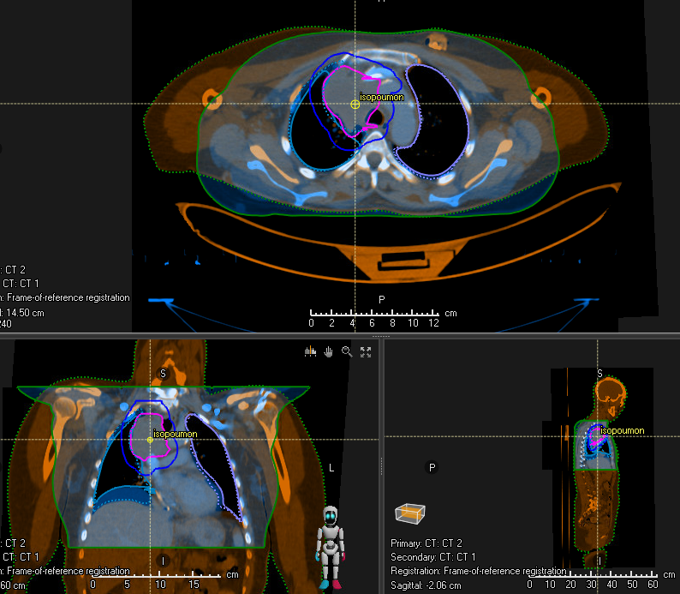

Figure  : Fusion après recalage automatique et options « initialize automatically » et « focus on bone » cochées.

|  |  |  |  |  |  |  |
| --- | --- | --- | --- | --- | --- | --- |
| **Type de recalage** | **Translations (cm)** | | | **Rotations (°)** | | |
| **Right-left** | **Inf-sup** | **Post-Ant** | **Pitch** | **Roll** | **Yaw** |
| **Automatique (initialize + focus on bone)** | 4,57 | 42,86 | -18,91 | -0,7 | -2,7 | -4,2 |
| **Automatique (initialize)** | 4,81 | 42,8 | -19,71 | -1,8 | -3,5 | -4,3 |

### Evaluation de la fusion

La fusion manuelle n’est pas suffisante. Le bouton « *rotation* » permet que de modifier le *roll* sur la coupe axiale. Pour modifier les rotations *pitch* et *yaw*, il faut se placer sur les coupes sagittales et coronales respectivement.

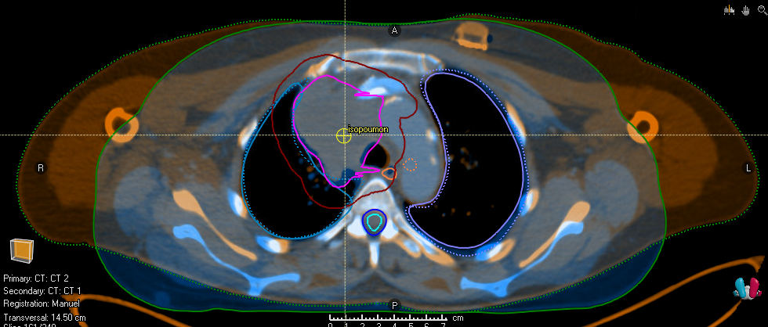

Figure 4 : Comparaison entre le recalage manuel (à gauche) et le recalage automatique avec options initialize automatically + focus on bone (à droite).

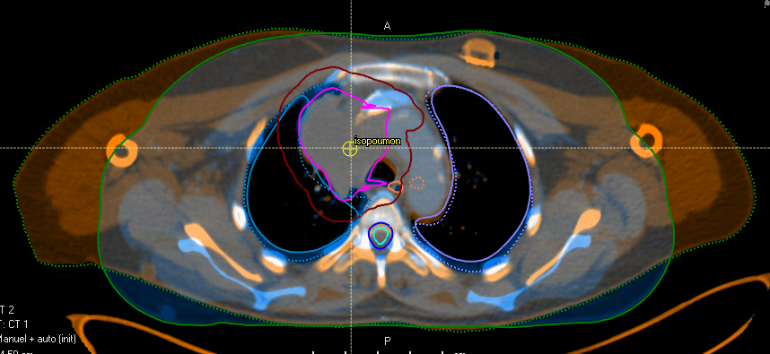

Figure  : Comparaison entre le recalage automatique avec option initialize automatically (à gauche) et le recalage automatique avec options initialize automatically + focus on bone (à droite).

Le recalage le plus satisfaisant semble être le recalage automatique avec les options « *initialize automatically* » et « *focus on bone* » cochées. Les os du rachis et de la cage thoracique se superposent bien. Lorsqu’on affiche ce recalage, le GTV contouré sur le CT2 est cohérent avec les structures délinées sur la TEP.

Les organes en bord du volume pulmonaire comme le foie ne sont pas correctement recalés. Ce décalage est lié au mouvement respiratoire et à la différence de positionnement des bras entre les deux scanners.

## Fusion en limitant la zone

Une box d’aide au niveau du PTV a été créée sur le scanner dosimétrique (Figure 6). Celle-ci sera utilisée en « *focus ROI* ». La box ne doit pas contenir le contour externe et les bras. En effet, cela fausserait le recalage au vu de la grande différence entre ces contours sur les deux scanners.

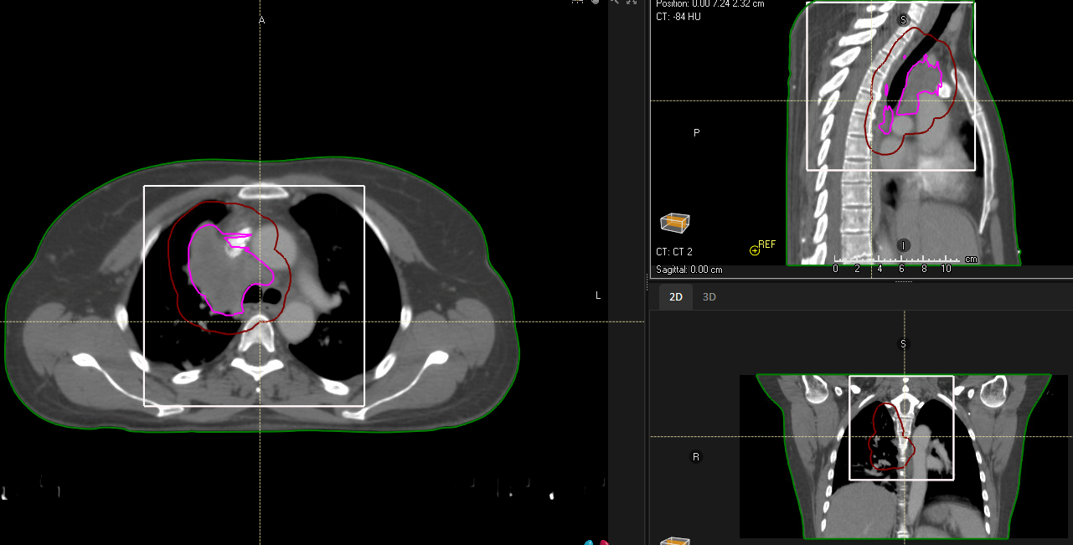

Figure  : Représentation de la box d’aide au recalage située au niveau du PTV.

|  |  |  |  |  |  |  |
| --- | --- | --- | --- | --- | --- | --- |
| **Type de recalage** | **Translations (cm)** | | | **Rotations (°)** | | |
| **Right-left** | **Inf-sup** | **Post-Ant** | **Pitch** | **Roll** | **Yaw** |
| **Automatique (initialize automatically + focus on bone + box)** | 4,55 | 42,72 | -19,12 | -1,2 | -3,3 | -4 |
| **Automatique (initialize automatically + box)** | 4,09 | 42,74 | -19,44 | -1,7 | -3,2 | -3 |

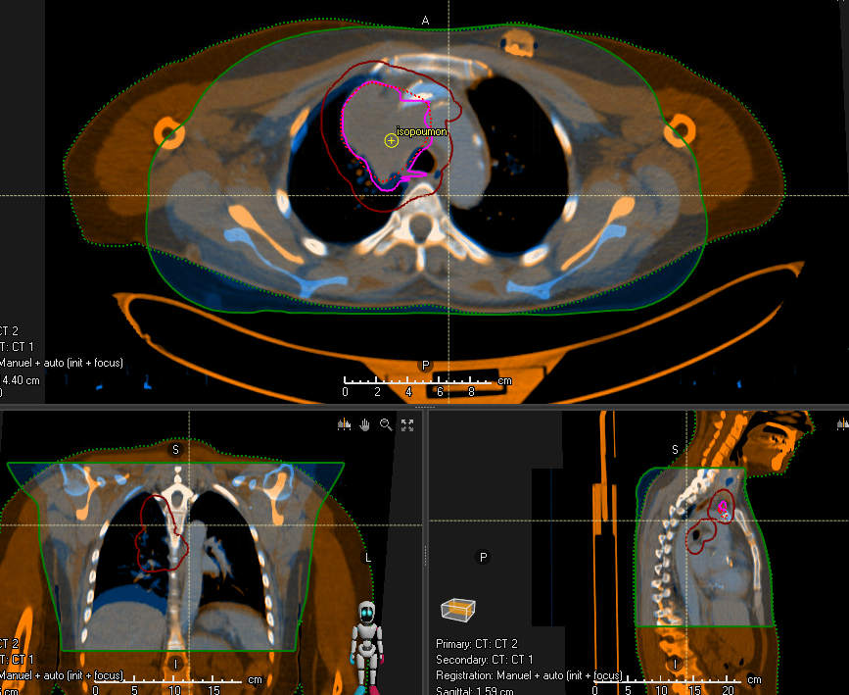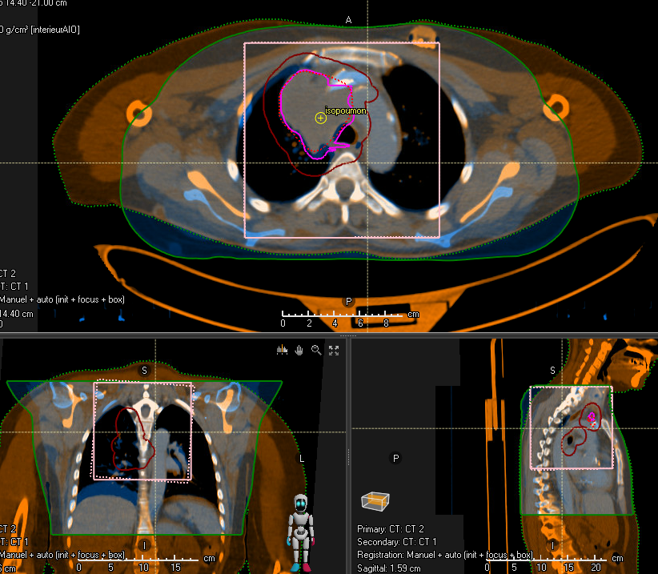

Figure  : Comparaison entre le recalage automatique avec option initialize automatically + focus on bone (à gauche) et le recalage automatique avec options initialize automatically + focus on bone + box (à droite).

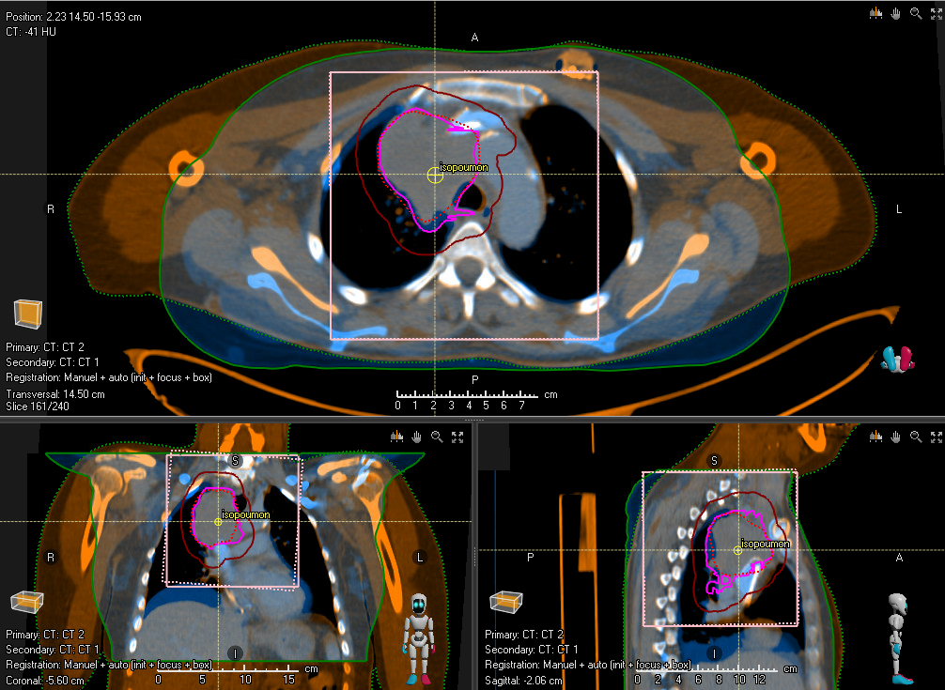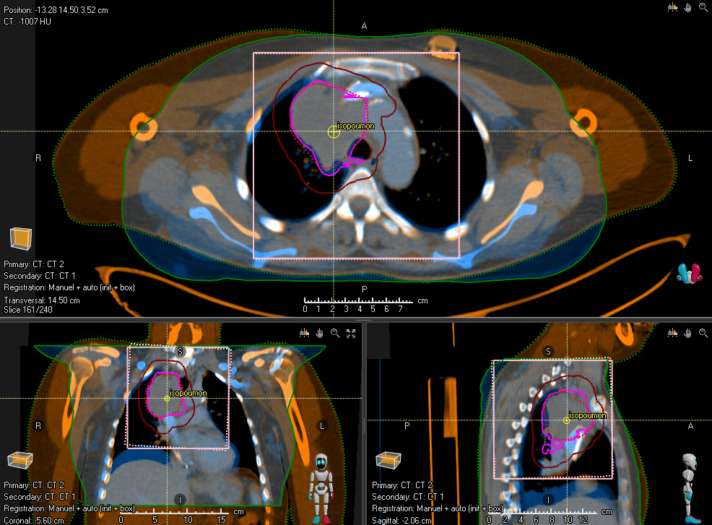

Figure 8 : Comparaison entre le recalage automatique avec option initialize automatically + focus on bone + box (à gauche) et le recalage automatique avec options initialize automatically + box (à droite).

Dans ce cas, les recalages avec les options « *initialize automatically* » et « *focus on bone* » avec et sans la box sont très ressemblants (Figure 7). Une légère différence de pitch est observable. Le recalage effectué avec la box semble être plus juste au niveau des vertèbres se situant dans la box. En théorie, utiliser une box en « focus ROI » est préférable. Ceci évite à l’algorithme de faire un compromis sur toute l’image.

Si on compare les recalages avec options « *initialize automatically* » + la box avec et sans l’option « *focus on bone* » (Figure 8), on peut voir que celui avec l’option « *focus on bone* » est plus juste au niveau du rachis. Cela se voit notamment sur les coupes coronales et sagittales.

## Fusion de type ROI based

Pour utiliser la fonction « *ROI based* », la ROI doit être contourée sur les deux scanners. Les structures contourées sur les deux scanners sont : les poumons, le cœur, la moelle épinière, l’œsophage et l’external. Seuls les poumons sont utilisables pour le recalage. En effet, les contours du cœur, de l’œsophage et de la moelle épinière n’ont pas été repris sur le CT1 (Figure 9). Une différence de volume des poumons existe entre les deux scanners : 802 cm3 sur le CT1 et 742 cm3 sur le CT2. Ceci ne provient pas d’une différence de phase du cycle respiratoire car les scanners intègrent plusieurs phases étant acquis sur un temps assez long. La différence de volume peut alors provenir de la différence de position du patient ainsi que la différence de résolution spatiale entre les deux scanners. De plus, le PTV est proche des poumons, ces structures sont donc pertinentes pour le recalage.

***Remarque*** : l’épaisseur de coupe pour le CT1 est de 2 mm et de 1 mm pour le CT2. La taille du voxel est de 1 mm pour les deux scanners.

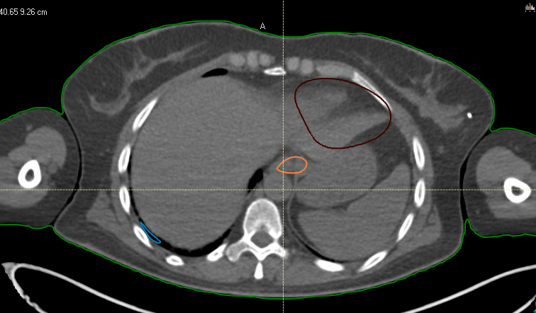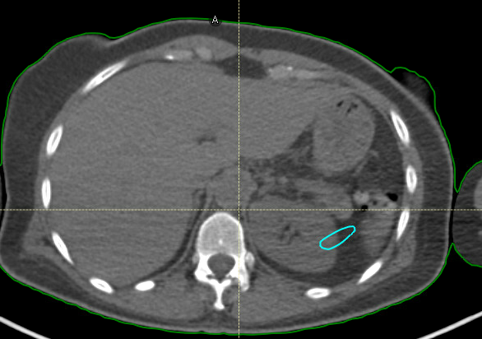

Figure 9 : Contours de l’œsophage (orange), du cœur (marron) et de la moelle épinière (bleu) sur le CT1.

Lorsqu’on utilise le recalage *ROI based*, l’option « *initialize automatically* » est cochée automatiquement. Deux recalages ont été testés : avec et sans l’option « *discard rotations* ». Celle-ci bloque les rotations (pitch, roll et yaw).

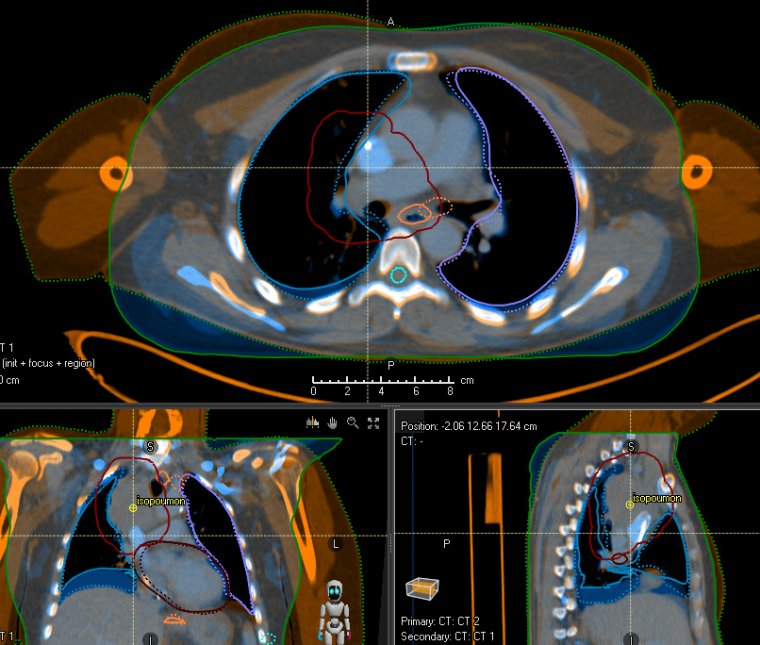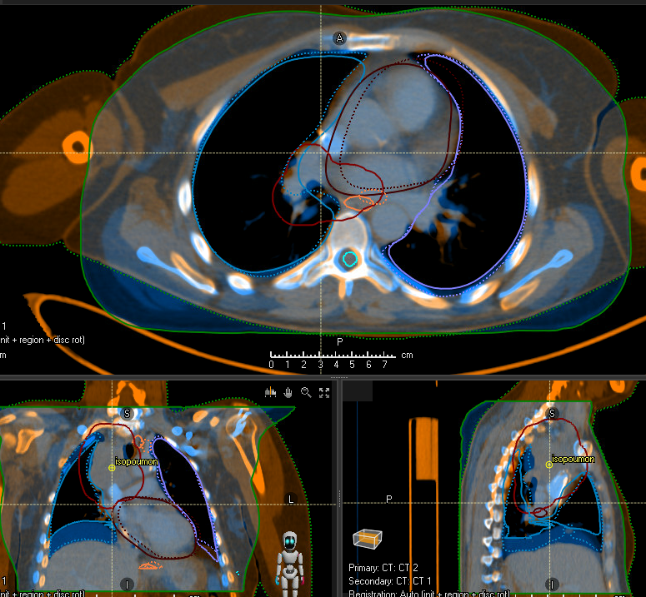

Figure 10 : Comparaison entre le recalage automatique avec ROI poumons (à gauche) et le recalage automatique avec ROI poumons + discard rotations (à droite).

|  |  |  |  |  |  |  |
| --- | --- | --- | --- | --- | --- | --- |
| **Type de recalage** | **Translations (cm)** | | | **Rotations (°)** | | |
| **Right-left** | **Inf-sup** | **Post-Ant** | **Pitch** | **Roll** | **Yaw** |
| **Automatique (ROI poumons)** | 4.58 | 42.73 | -19.52 | -1.6 | -2.1 | -4.2 |
| **Automatique (ROI poumons + discard rotations)** | 1.53 | 43.28 | -18.66 | 0 | 0 | 0 |

Les poumons sont bien recalés pour les deux recalages effectués (Figure 10). Cependant, les structures osseuses notamment le rachis et la cage thoracique montrent un décalage. Ce décalage s’intensifie lorsqu’on bloque les rotations. Ainsi, il est plus précis d’effectuer le recalage en autorisant les rotations.

# Exercice 2

## Sommation de plans à partir d’une fusion rigide

Deux scanners sont disponibles : un CT dosimétrique pour un traitement de hanche gauche et un CT pour un traitement sur la vertèbre L3. Le but est de sommer les plans afin d’évaluer la contribution du traitement de la vertèbre L3 sur le traitement de la hanche et ainsi évaluer la potentielle recoupe de dose.

Les deux scanners ne présentent pas d’artéfacts. Lors du traitement de la vertèbre en 2018, un stérilet était présent contrairement au traitement de la hanche en 2022. Des clips au niveau de l’utérus sont également présents sur les deux scanners. La patiente a grossi entre ces deux traitements, on le remarque à la différence sur le contour externe.

On définit le CT dosimétrique (le plus récent) en image primaire et le CT pour le traitement L3 en image secondaire. On réalise une fusion rigide basée sur les niveaux de gris. Pour cela, on effectue un recalage automatique en cochant les options « *initialize automatically* » et « *focus on bone* » (Figure 11). Les recalages sont visibles dans le patient Anonymized 30 Mar 2023, 18 :45 :29 et le case exercice fusion deformable.

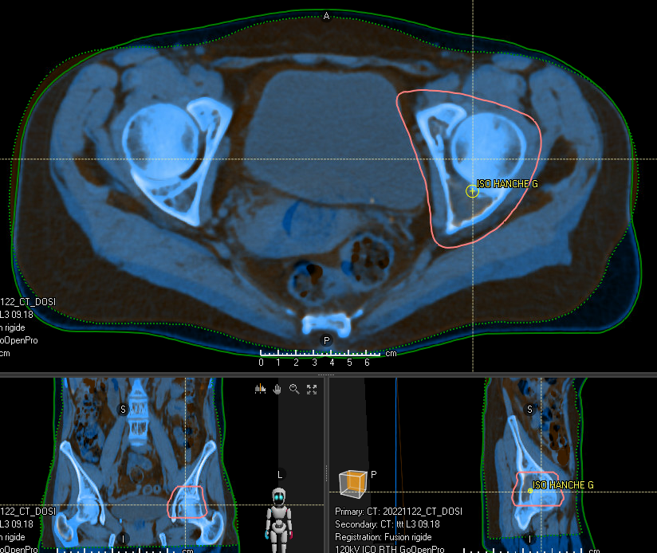

Figure 11 : Fusion après recalage automatique et options « initialize automatically » et « focus on bone » cochées.

|  |  |  |  |  |  |  |
| --- | --- | --- | --- | --- | --- | --- |
| **Type de recalage** | **Translations (cm)** | | | **Rotations (°)** | | |
| **Right-left** | **Inf-sup** | **Post-Ant** | **Pitch** | **Roll** | **Yaw** |
| **Automatique (initialize automatically + focus on bone)** | -0.30 | 13.52 | 29.20 | -3.0 | -0.1 | 0.9 |

Le recalage semble très satisfaisant sur les os au niveau du PTV (Figure 11). Cependant, une box dans la région d’intérêt permet d’éviter les compromis avec des zones non intéressantes.

Pour sommer les plans, un recalage déformable doit être réalisé. Nous devons évaluer une fusion rigide, on réalise alors un recalage déformable nul. Pour cela, on définit une box sur le CT dosimétrique puis on copie cette box sur l’autre scanner. La box est assez large pour contenir tous les organes permettant ainsi une évaluation avec l’indice de Dice mais ne contient pas le contour externe. On utilise cette box en « controlling ROI » et on coche l’option « *discard image information* ». Ainsi, l’algorithme de recalage n’utilise pas les niveaux de gris de l’image et utilise seulement la box (Figure 12).

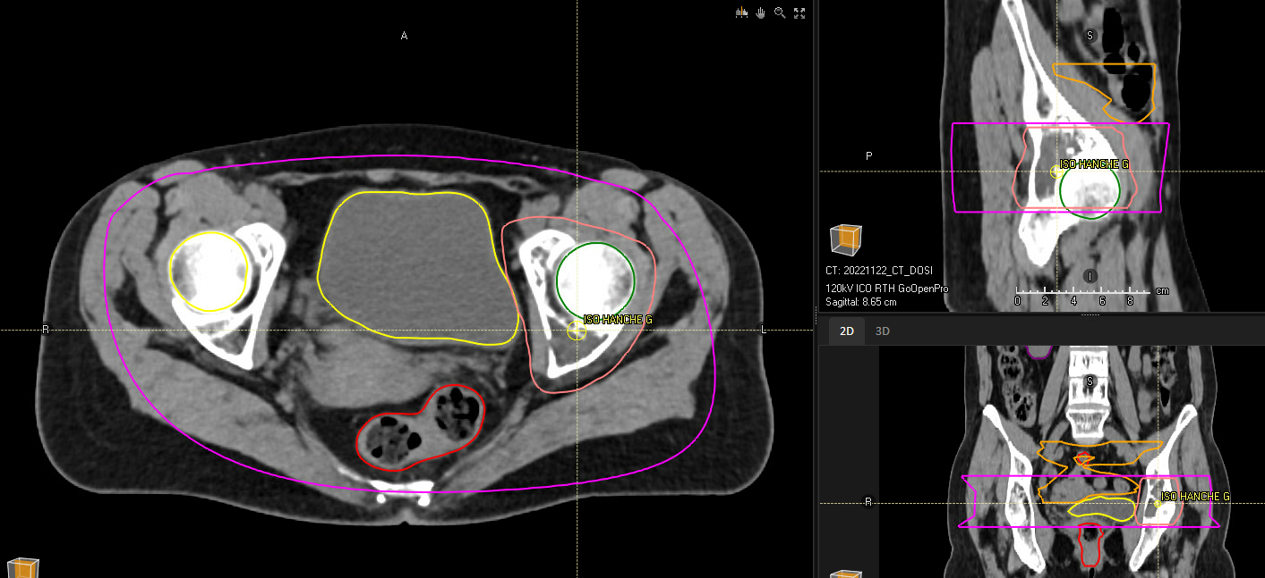

Figure  : Représentation de la box utilisée pour la déformation nulle.

Ce recalage peut être validé en regardant la grille de déformation (Figure 13). L’algorithme a bien créé une déformation nulle (représentée par la couleur bleu).

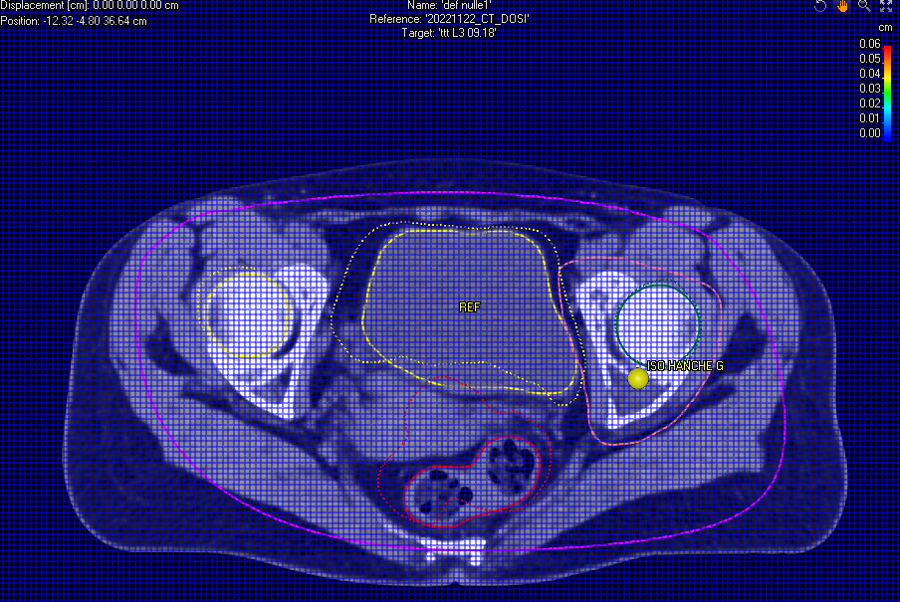

Figure  : Représentation de la grille de déformation. La couleur bleue représentant une déformation nulle.

On déforme ensuite la dose du traitement L3 sur le scanner dosimétrique en utilisant la déformable nulle. Enfin, on somme les distributions de dose sur l’image de référence en inscrivant le fractionnement de chaque plan (20 Gy en 5 séance pour la L3 et la hanche).

L’isodose 95% et la 5 Gy du traitement de la vertèbre L3 ont été dessinées sur le plan de la hanche (Figure 14). L’isodose 95% (19 Gy) représentée en orange ne recoupe pas le PTV hanche contrairement à l’isodose 5 Gy représentée en bleu.

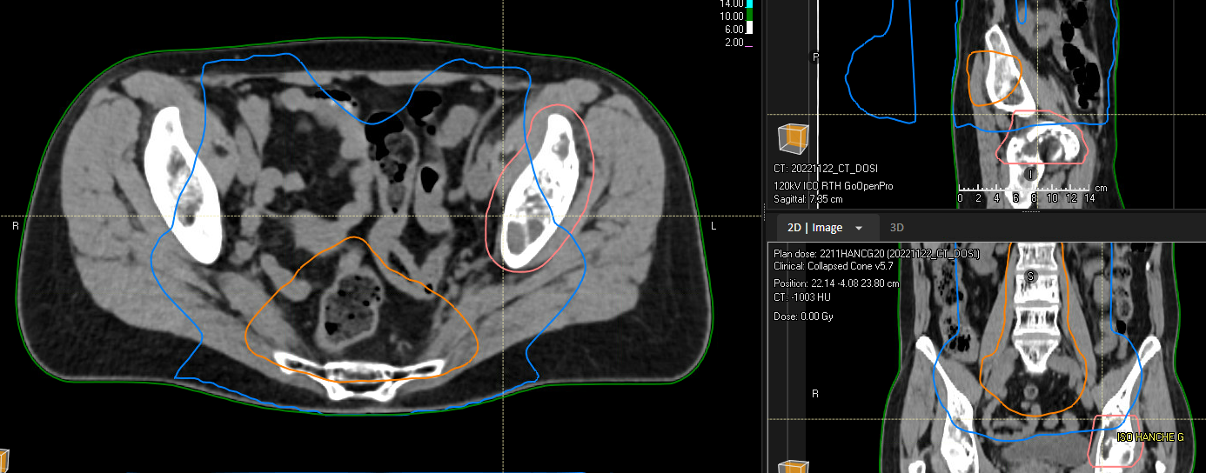

Figure 14 : Représentation des isodoses 95% (orange) et 5 Gy (bleu) du plan L3 sur le plan de la hanche.

La dose maximale de recoupe est de 31,9 Gy. Elle se situe dans la graisse au niveau postérieur du patient. Ce point est visible sur la Figure 15, il est représenté par les pointeurs (lignes pointillées jaune verticale et horizontale). La moitié du PTV dans le sens tête-pieds est recouvert par l’isodose 107% (21.4 Gy).

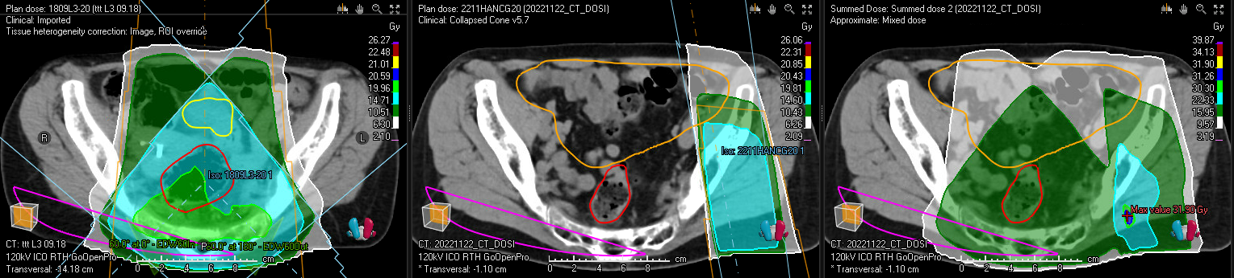

Figure  : Représentation de la sommation des plans. Traitement de la vertèbre L3 (à gauche), de la hanche gauche (au milieu) et la sommation des deux plans (à droite).

## Sommation de plans à partir d’une fusion déformable

Plusieurs options ont été testées : les deux mesures de similarité (coefficient de corrélation et information mutuelle) ont été comparées. Pour cette comparaison, le recalage a été réalisé sur toute l’image, aucune ROI n’a été utilisée en « *focus ROI* ».

Lorsqu’on recale deux mêmes modalités, nous devons utiliser le coefficient de corrélation selon les recommandations de Raysearch.

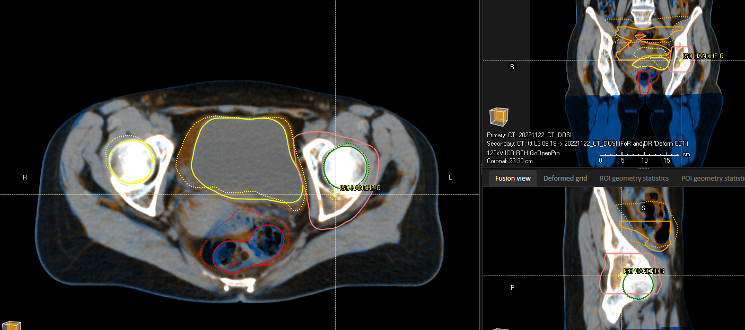

Figure 16 : Fusion après recalage déformable et utilisation du coefficient de corrélation.

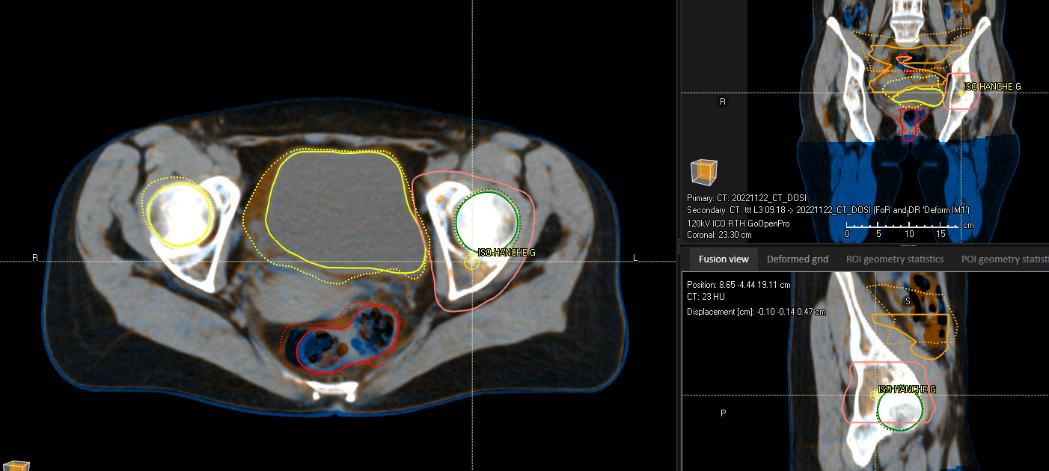

Figure 17 : Fusion après recalage déformable et utilisation de l’information mutuelle.

Les deux recalages sont satisfaisants au niveau du PTV : la tête fémorale droite ainsi que le bassin sont bien recalés (Figure 16 et Figure 17). Les indices de Dice ont été relevés afin de comparer les recalages réalisés avec les deux mesures de similarité (Tableau 1). Contrairement aux recommandations données par Raysearch (utilisation du coefficient de corrélation pour recaler la même modalité), les indices de Dice sont meilleurs pour le recalage réalisé avec l’information mutuelle.

|  |  |  |
| --- | --- | --- |
| Indice de Dice | | |
| Organe | **Coefficient de corrélation** | **Information mutuelle** |
| Rein D | 0,73 | 0,90 |
| Rein G | 0,74 | 0,89 |
| Tête fémorale D | 0,74 | 0,73 |
| Tête fémorale G | 0,88 | 0,88 |
| Vessie | 0,65 | 0,72 |
| Rectum | 0,52 | 0,58 |
| Intestins | 0,46 | 0,53 |

Tableau  : Indices de Dice relevés après recalage déformable réalisé avec les deux mesures de similarité.

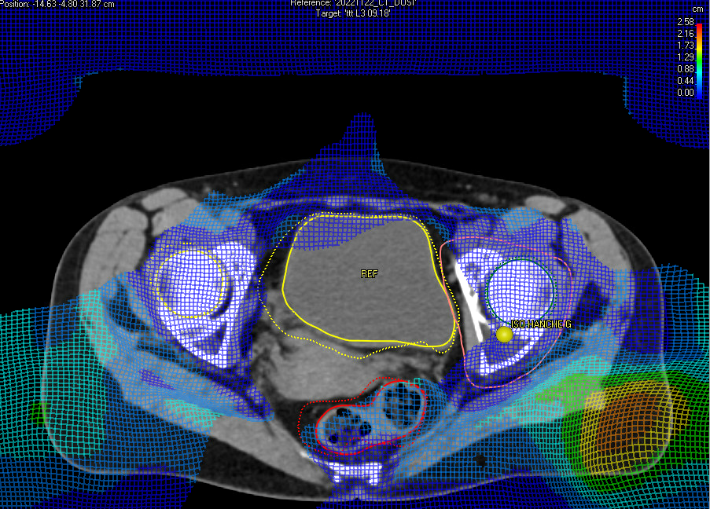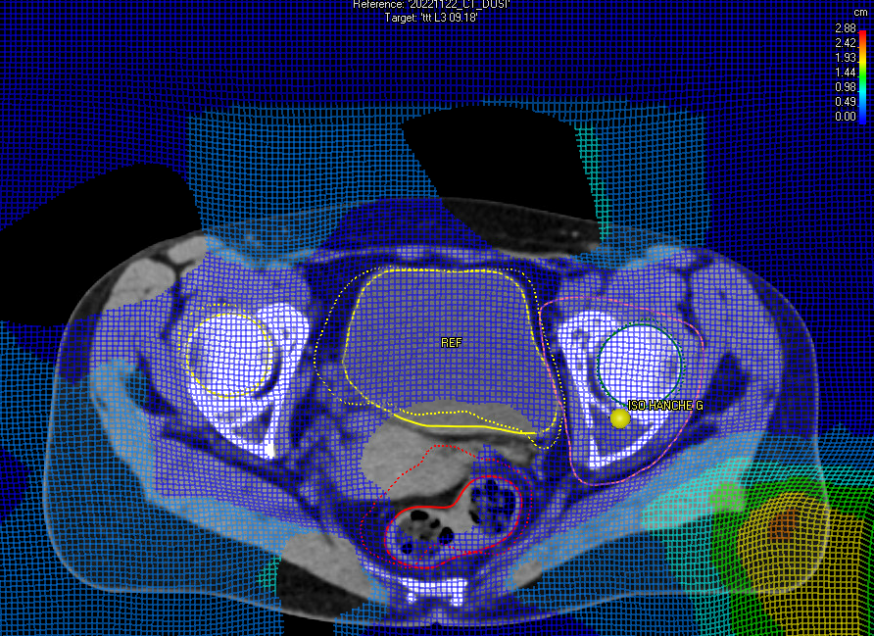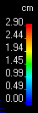

Figure 18 : Représentation de la grille de déformation pour le recalage réalisé avec le coefficient de corrélation (à gauche) et l’information mutuelle (à droite).

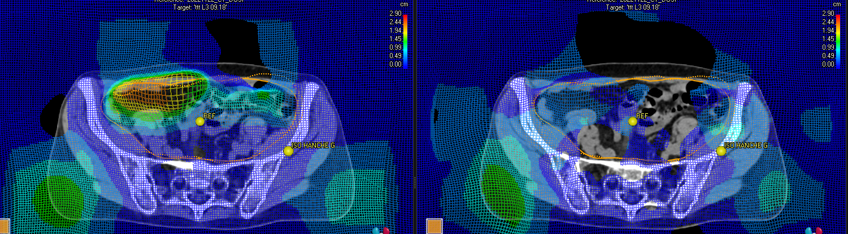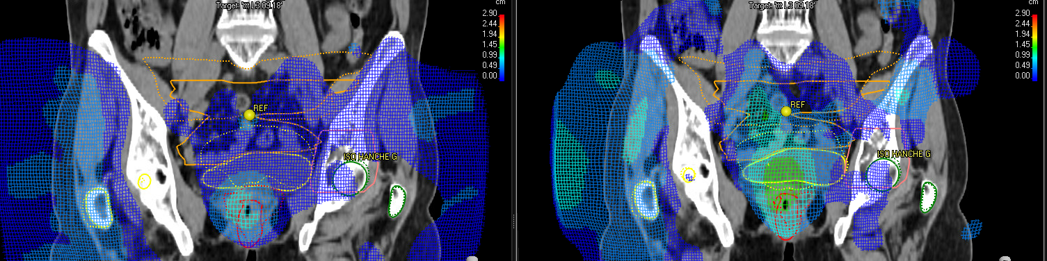

Figure 19 : Comparaison des grilles de déformation pour le recalage réalisé avec le coefficient de corrélation (à gauche) et l’information mutuelle (à droite).

Nous pouvons remarquer des différences sur la grille de déformation lorsqu’on compare les deux mesures de similarité (Figure 18 et Figure 19). En effet, le recalage effectué avec l’information mutuelle déforme moins les intestins que celui réalisé avec le coefficient de corrélation. Cependant, le recalage avec information mutuelle semble avoir des déformations plus importantes au niveau de la vessie et du rectum.

Ensuite, une deuxième option a été testée : utiliser une box en « *focus ROI* ». Nous avons utilisé la même box que celle utilisée pour la déformation rigide (Figure 12). Celle-ci contient les OAR sans prendre en compte le contour externe.

Le recalage réalisé avec la box en « focus ROI » est similaire aux précédents. Les os au niveau du PTV sont bien recalés (Figure 20).

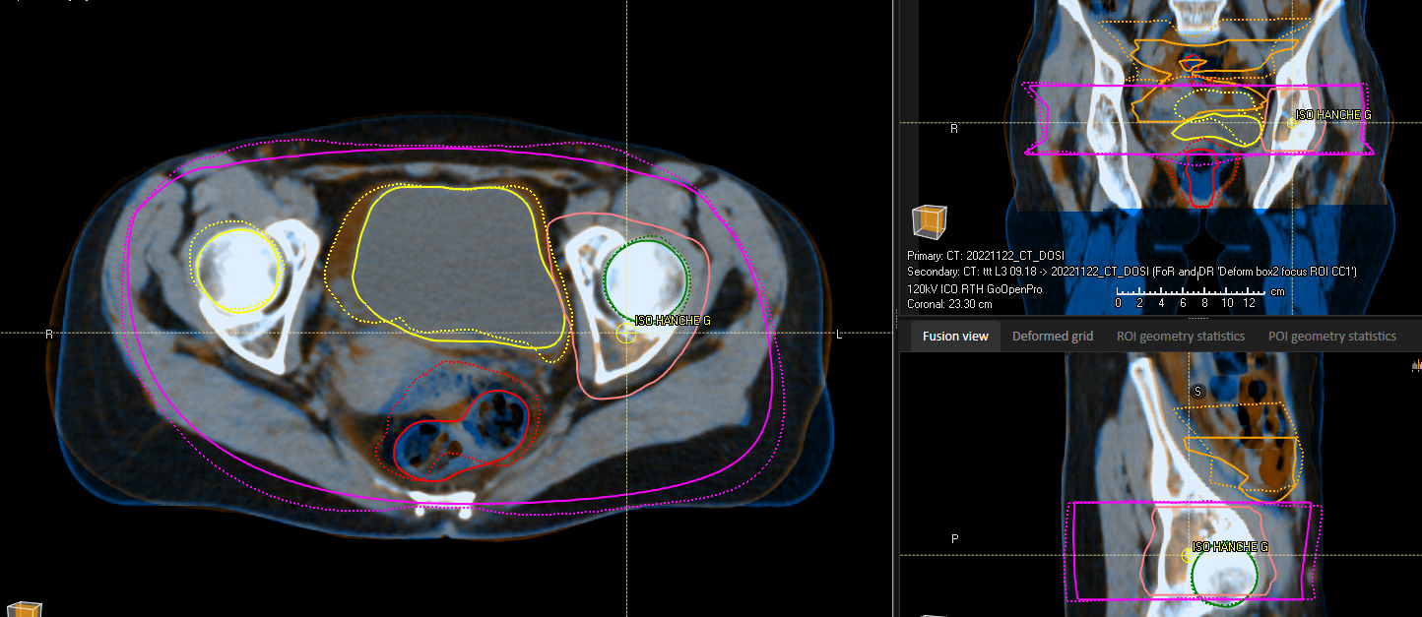

Figure 20 : Fusion après recalage déformable réalisé avec le coefficient de corrélation et box en focus ROI.

|  |  |  |
| --- | --- | --- |
| Indice de Dice | | |
| Organe | **Coefficient de corrélation** | **Information mutuelle** |
| Tête fémorale D | 0,73 | 0,74 |
| Tête fémorale G | 0,88 | 0,88 |
| Vessie | 0,69 | 0,74 |
| Rectum | 0,50 | 0,51 |
| Intestins | 0,48 | 0,52 |

Tableau  : Indices de Dice relevés après recalage déformable réalisé avec les deux mesures de similarité et la box en focus ROI.

Les indices de Dice pour cette deuxième option ont été calculés (Tableau 2). On peut remarquer que les indices sont similaires avec ceux trouvés précédemment (sans box en *focus ROI*). Les indices sont similaires pour les recalages effectués avec les deux mesures de similarité. Une différence apparaît au niveau de la vessie où le recalage effectué avec l’information mutuelle semble être meilleur.

|  |  |  |
| --- | --- | --- |
| Dose reçue (Gy) | | |
| Organe | **Coefficient de corrélation** | **Information mutuelle** |
| Tête fémorale D | Dmoy = 0,3  D1% = 3,4 | Dmoy = 0,3  D1% = 3,2 |
| Tête fémorale G | Dmoy = 9,6  D1% = 21,2 | Dmoy = 9,6  D1% = 21,1 |
| Vessie | Dmoy = 5,2  D1% = 20,7 | Dmoy = 5,2  D1% = 20,7 |
| Rectum | Dmoy = 7,1  D1% = 20,4 | Dmoy = 7,2  D1% = 20,4 |
| Intestins | Dmoy = 12,5  D1% = 25,4 | Dmoy = 13,3  D1% = 25,5 |

Tableau  : Résultats de doses reçues par les organes avec les deux recalages réalisés.

La dose reçue par les organes est similaire pour les recalages effectués avec les deux mesures de similarité (Tableau 3).

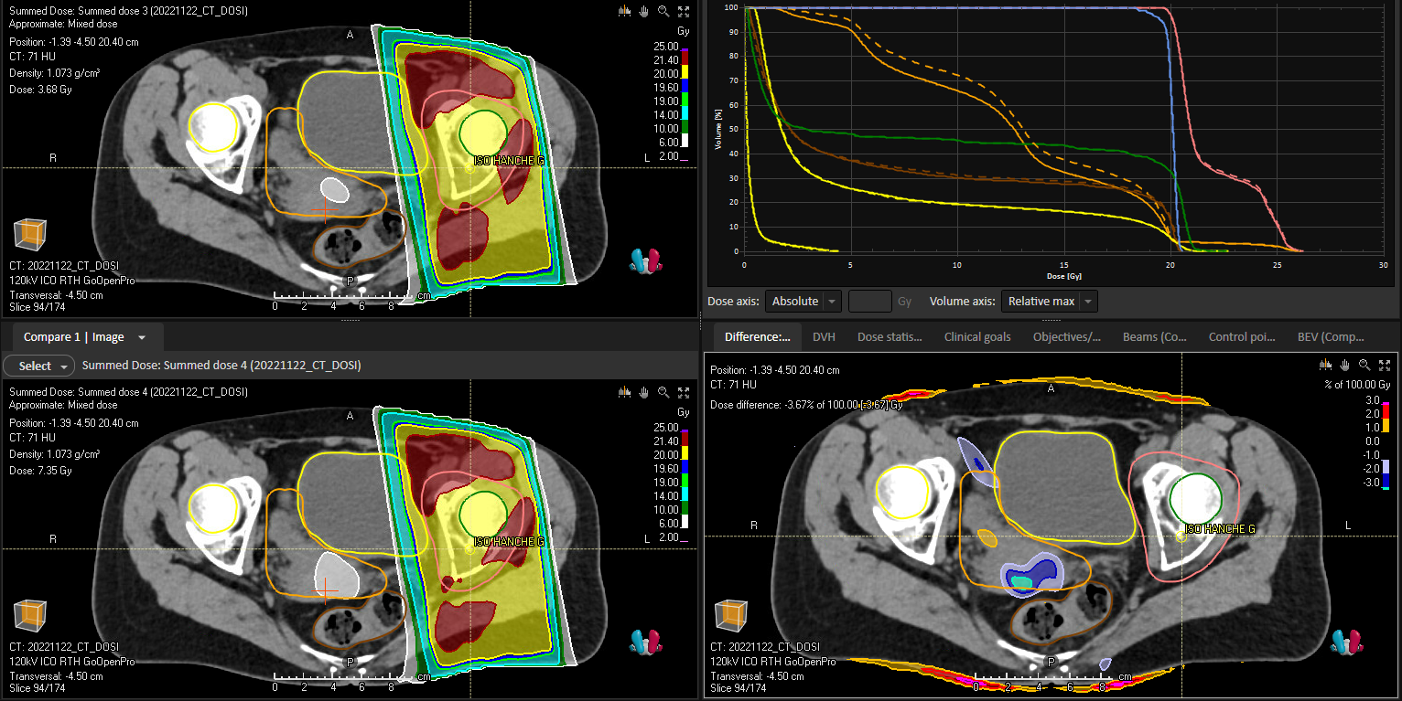

Figure  : Comparaison des doses pour le recalage avec coefficient de corrélation (en haut à gauche) et le recalage avec information mutuelle (en bas à gauche). Les HDV en traits pleins représentent le recalage avec coefficient de corrélation et ceux en pointillés représentent le recalage avec information mutuelle.

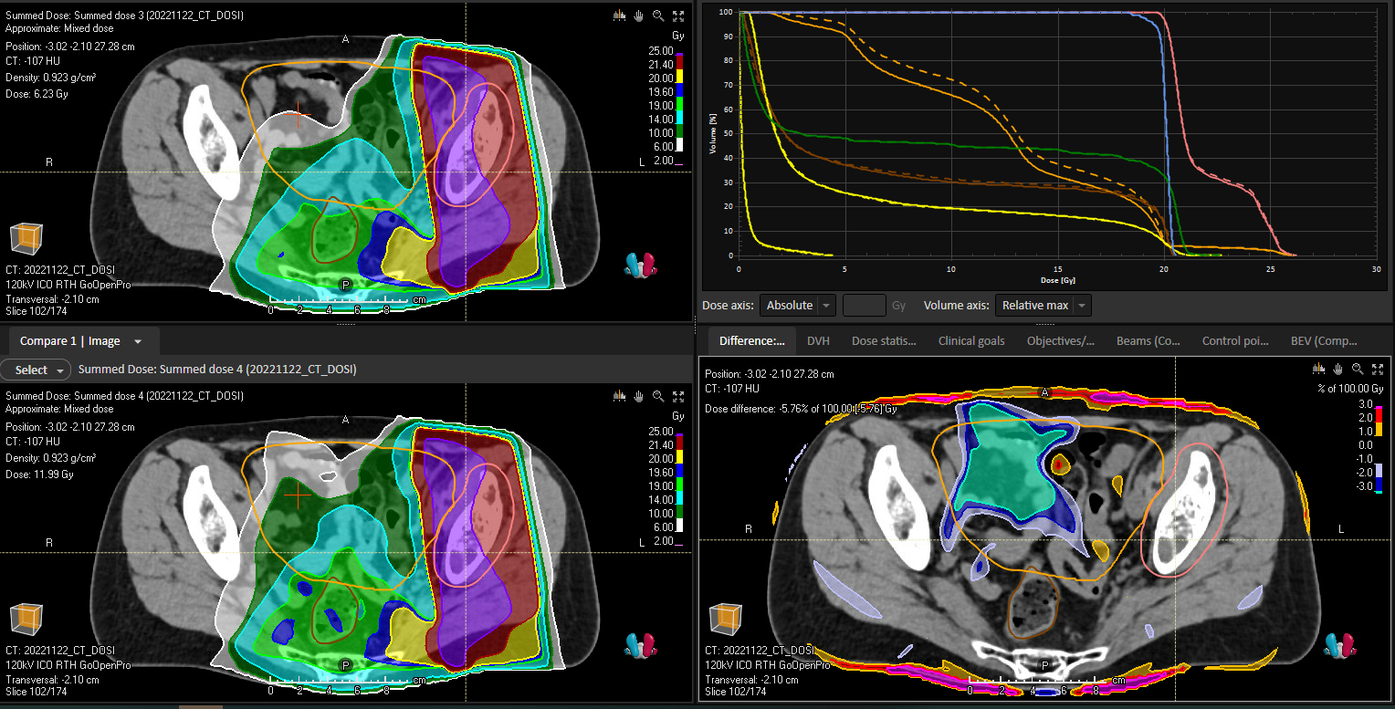

Figure  : Comparaison des doses pour le recalage avec coefficient de corrélation (en haut à gauche) et le recalage avec information mutuelle (en bas à gauche). Les HDV en traits pleins représentent le recalage avec coefficient de corrélation et ceux en pointillés représentent le recalage avec information mutuelle.

Les histogrammes dose-volume calculés pour les deux recalages se superposent pour le PTV, la moelle, les têtes fémorales et la vessie (Figure 21). Nous pouvons remarquer que le rectum ainsi que les intestins reçoivent plus de dose avec le recalage effectué par information mutuelle (Figure 22).

Pour conclure, lorsqu’on recale des images de la même modalité, nous devons utiliser le coefficient de corrélation comme mesure de similarité (recommandation Raysearch).

Lorsqu’on compare les doses aux organes en fonction des deux mesures de similarité, on aperçoit des différences. Les recherches doivent être approfondies afin de découvrir l’origine de celles-ci.

Lorsqu’une ROI est utilisée en « focus ROI », l’algorithme essaye de faire correspondre les voxels de même intensité.

Lorsqu’une ROI est utilisée en « controlling ROI », l’algorithme utilise les contours de la ROI délinée sur les deux scanners et essaye de faire correspondre ces deux contours. Ainsi, il est préférable d’utiliser les parois pour la vessie et le rectum.